# 【主题党日】富民社区联合共驻共建单位中国移动通信集团奈曼旗分公司开展“六句话”的事实和道理主题党日宣讲活动

富民社区居委会 [奈曼旗和谐富民](javascript:void(0);) 2024年12月23日 09:55 内蒙古

为持续巩固拓展习近平新时代中国特色社会主义思想主题教育成果，推深做实“感党恩、听党话、跟党走”群众教育实践活动，引导辖区党员、居民群众深刻领会“六句话”的事实和道理，近日，富民社区联合共驻共建单位中国移动通信集团奈曼旗分公司开展“六句话”的事实和道理主题党日宣讲活动。

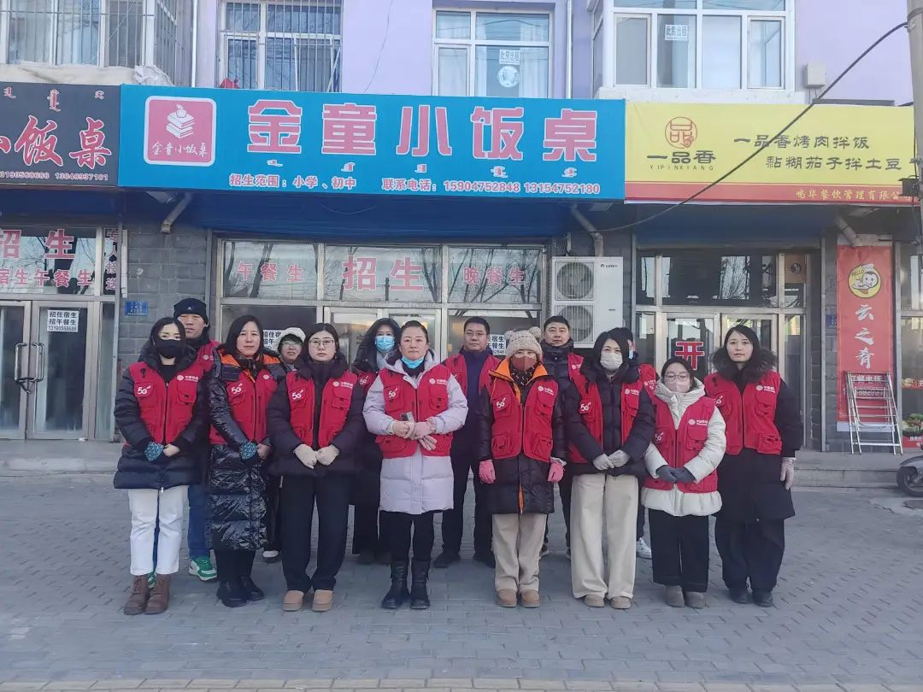

活动中，在职党员志愿者们深入富民社区辖区，聚焦“六句话的事实和道理”，向居民群众详细阐释了“六句话”的事实和道理以及《内蒙古自治区促进民族团结进步条例》，深切领会习近平总书记对内蒙古的关怀厚爱和期望重托，引导居民群众进一步坚定“感党恩、听党话、跟党走”的信念，提升党的民族理论政策的知晓率。

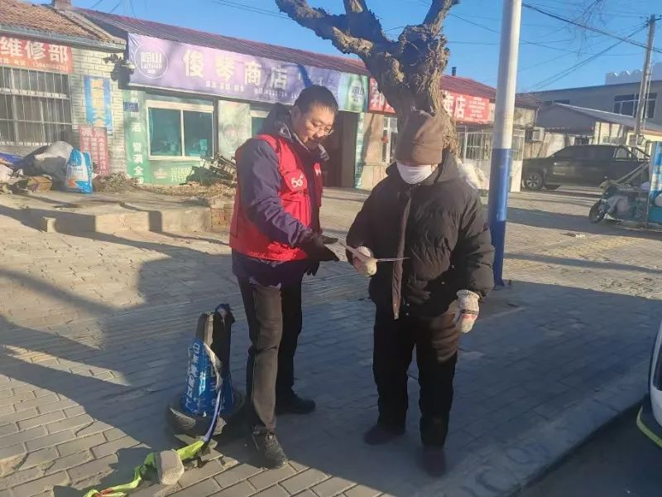

通过此次宣讲活动，大家纷纷表示，深刻地认识到了中国共产党的伟大，感受到了党的恩情，进一步坚定了“感党恩、听党话、跟党走”的信心与决心。

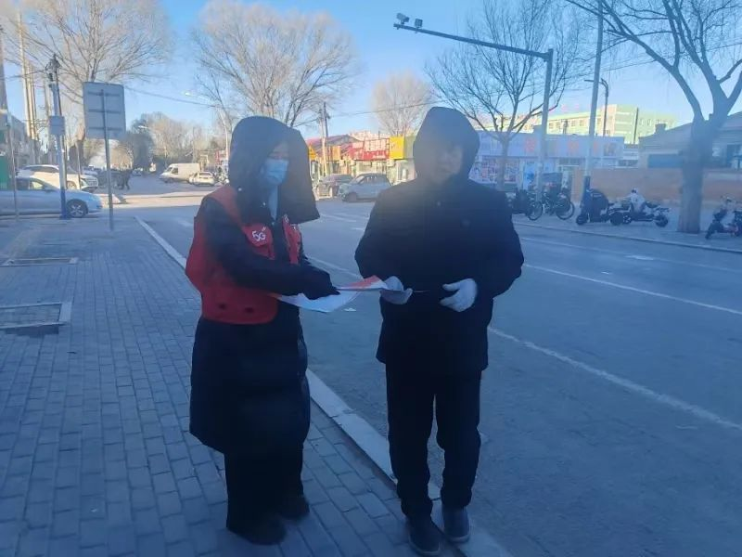

下一步，富民社区党委将继续发挥基层党组织的凝聚力和战斗力，紧紧围绕铸牢中华民族共同体意识这一主线，持续加深对“六句话”事实和道理的理解与践行，使之内化于心、外化于行，为构建和谐幸福社区凝聚强大的精神力量。